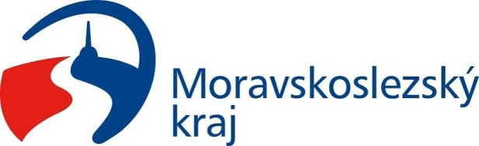

Projekt „Vybudování nové místní komunikace v Ludvíkově (okres: Bruntál)“ je spolufinancován z rozpočtu Moravskoslezského kraje v rámci dotačního programu: Podpora obnovy a rozvoje venkova Moravskoslezského kraje 2022.

